Муниципальное бюджетное общеобразовательное учреждение
Зеленовская средняя общеобразовательная школа

ПАСПОРТ
ОТРЯДА ЮИД
«Казачий патруль»

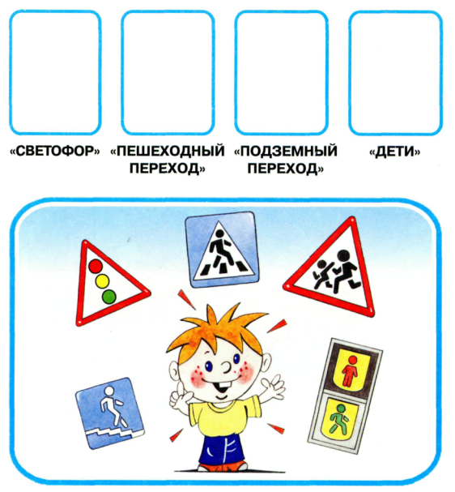

х. Зеленовка
2020-2021 год

Территория: Ростовская область, Тарасовский район
Образовательное учреждение – Муниципальное бюджетное общеобразовательное учреждение Зеленовская средняя общеобразовательная школа
Председатель комиссии «Движение без опасности»: заместитель директора по воспитательной работе – Филиппова Н.Н.
Руководитель отряда ЮИД – Брилиантова Елена Васильевна
Командир отряда ЮИД – А.Валерия
Количество членов ЮИД-13 человек
Наличие формы – есть
Эмблема отряда – есть
Название команды - «Казачий патруль»
Девиз отряда – есть (прилагается)
Песня – есть (прилагается)
Уголок БДД - есть
Шефство над ДОУ - есть
Наличие плана работы – есть (прилагается)
Фотоматериалы- есть (прилагаются)

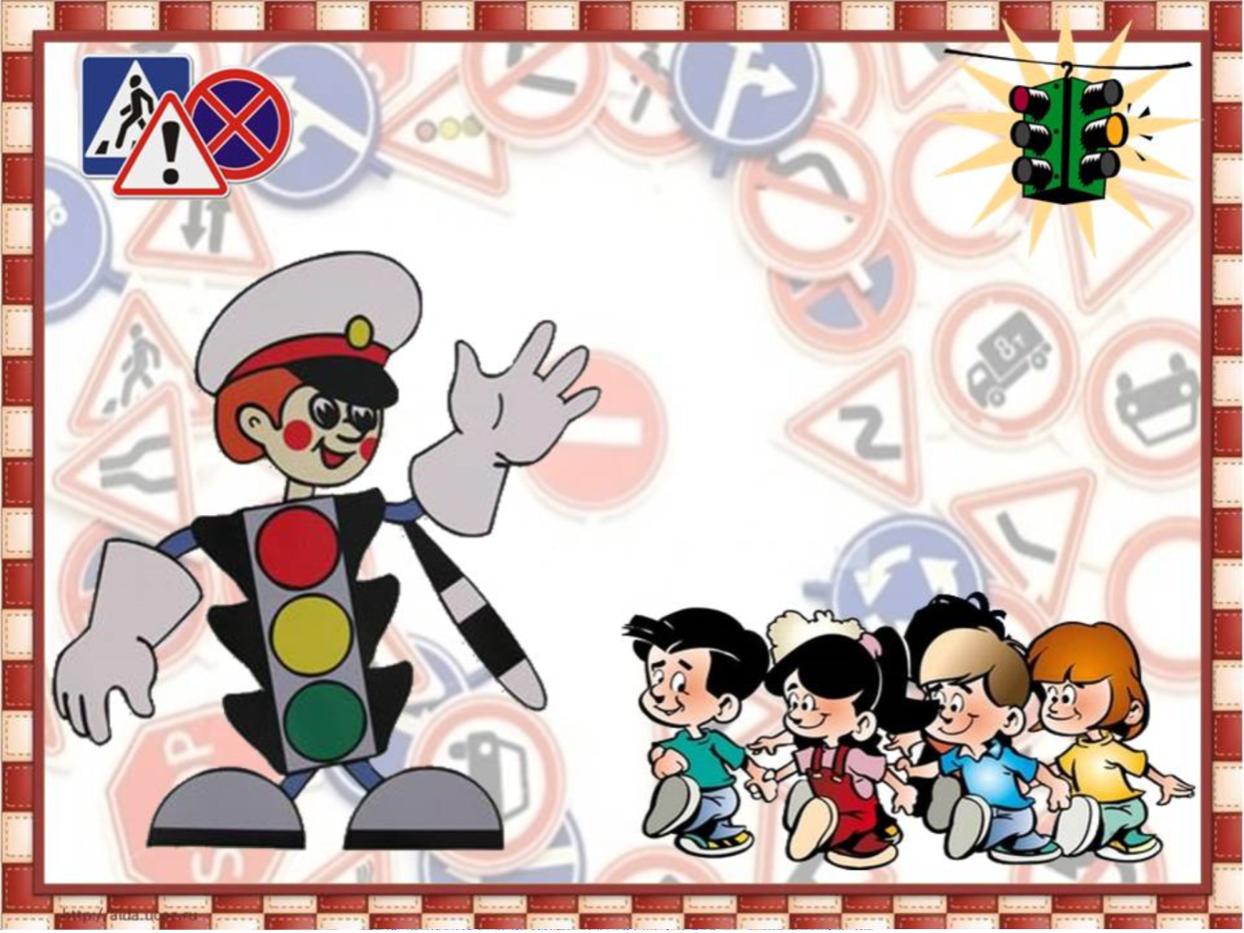

Эмблема отряда:

Название отряда:
«Казачий патруль»

Девиз отряда:
ЮИД – это Сила,
ЮИД – это Класс!
Соблюдать Безопасность
Призываем всех Вас!!!

Речевка отряда:
Знаем правила движения
Как таблицу умножения,
Их учить и день и ночь
Можем каждому помочь.
Песня отряда ЮИД:
Кабы не было ЮИД
В городах и селах, никогда б не знали мы
Этих дней веселых.
На велосипеде мы едем без испуга.
Этим правилам должны
Научить мы друга.
Ты води велосипед
Очень осторожно.
Только на зеленый свет езди по дорожке
Заявляем твердо мы,
Скажем без сомненья:
Очень в жизни нам нужны
Правила Движенья.
Пусть не будет больше бед
Грусти и тревоги,
Пусть горит зеленый свет
На твоей дороге.

Клятва членов отряда ЮИД
«Казачий патруль»

Мы – за здоровье, мы – за счастье,
Мы против боли и несчастья!
За трезвый разум, за ясность мысли,
За детство, юность, за радость жизни!

УГОЛОК отряда ЮИД

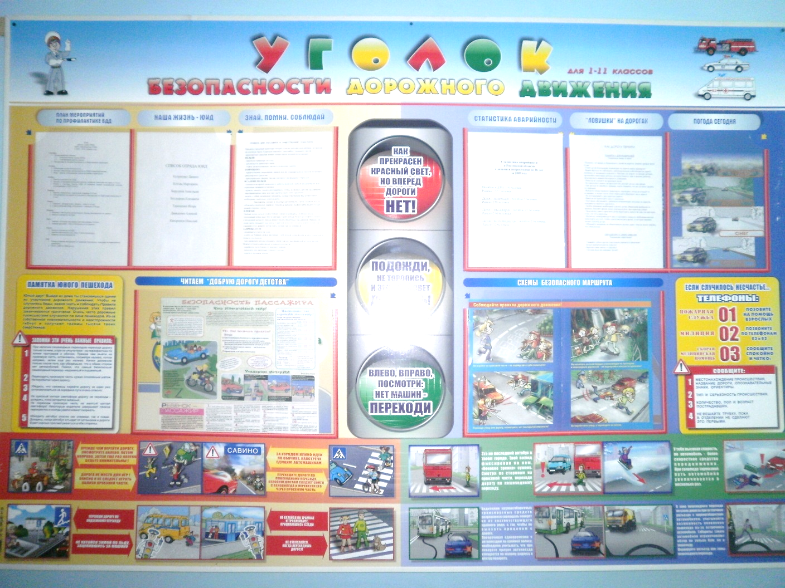

ИСТОРИЯ СОЗДАНИЯ ОТРЯДА ЮИД.

В 2000 году в МБОУ Зеленовской СОШ был создан отряд ЮИД.
В прошлом учебном году отряд ЮИД работал по предупреждению дорожно-транспортных происшествий.
Отряд имеет свой девиз, свою речевку. Юидовцы занимаются активной пропагандой Правил дорожного движения среди детей и предупреждением их нарушений. Члены отряда используют различные формы работы: театрализованные представления «Знайте правила движения», соревнования «Я, мои друзья и правила движения», выпуск материалов «Дорожная азбука», проведение викторин, изготовление листовок для обучающихся и их родителей и т.д.
В начале каждого учебного года при проведении месячника «Внимание – дети!» члены отряда проводят тематические занятия с первоклассниками: «Это каждый должен знать, обязательно на «5», с учащимися начальных классов составляют маршрутные листы «Моя дорога в школу и обратно», викторины «Наш трехцветный друг», «Дорожные знаки важны и нужны, их дети и взрослые помнить должны»; театрализованное представление «Посвящение первоклассников в пешеходы».
В рамках месячников по безопасности движения ЮИД организует конкурсы рисунков, плакатов, составляет для ребят тренировочные кроссворды, ребусы. Для проведения таких мероприятий члены отряда в системе изучают ПДД, что дает им возможность объективно и грамотно оценивать работы учащихся. С уходом на каникулы выпускают листовки-обращения о безопасном поведении на дорогах во время каникул.
Свою работу отряд выполняет согласно плану работы отряда ЮИД «Казачья верста». Было проведено большое количество интересных, поучительных мероприятий. Оформлены уголки «У светофора каникул нет», рисунки на асфальте «Дорога детства», викторины «Минутка для ПДД», «Расскажи про знаки», проводились игры «Дорожные знаки», конкурсы на лучшую сказку или стихотворение «Правила дорожного движения - наши верные друзья».
На базе отряда ЮИД создана агитбригада ЮИД. Ребята с удовольствием и большим желанием готовят представления для детей и выступают перед учащимися младших классов.
Проводятся еженедельные «Минутки» во всех классах по профилактике несчастных случаев на дороге.

Положение об отряде юных инспекторов движения (ЮИД)

- Общие положения

отряд юных инспекторов движения (далее - отряд ЮИД) является добровольным объединением школьников МБОУ Зеленовской СОШ создается в целях расширения форм работы с детьми по профилактике детского дорожно-транспортного травматизма, формирования у школьников активной позиции в проведении работы по ПДДТТ и БДД.

2. Цели и задачи отряда ЮИД
2.1 Цель работы отряда: обеспечение безопасности обучающихся на дорогах микрорайона.
2.2. Задачи

- Развитие активности детей по формированию ответственности за безопасность своей жизни и окружающих на дорогах.
- Активная пропаганда ПДД среди детей для предупреждения ДТП.
- Привитие навыков общественной организационной работы, ответственности, товарищества через деятельность объединения отряда ЮИД.
- широкое привлечение школьников к пропаганде правил безопасного поведения на дорогах;
- усовершенствование полученных детьми знаний Правил дорожного движения (далее - ПДД);
- воспитание у детей чувства ответственности, высокой культуры участника дорожного движения, коллективизма;
- овладение практическими навыками работы по пропаганде ПДД.

3. Организационно-правовые основы деятельности отряда ЮИД

- Школьный Отряд ЮИД формируется из числа учащихся школы
- членами отрядов ЮИД могут быть учащиеся в возрасте от 7 до 15 лет, изъявившие желание активно участвовать в работе по пропаганде ПДД и профилактике ДДТТ;
- Школьный Отряд ЮИД создается на основании приказа директора образовательного учреждения и действуют в соответствии с Положением о школьном отряде ЮИД, планом работы отряда;
- приём в члены отряда ЮИД проводится на основе устного заявления учащегося на сборе школьного отряда;
- в конце учебного года подводятся итоги работы школьного отряда ЮИД.

4. Деятельность школьного отряда ЮИД

Школьный Отряд ЮИД осуществляет работу по основным направлениям, (видам деятельности):
Информационная деятельность – организация информационно-просветительской работы среди школьников: выпуск стенгазет, листовок по БДД, оказание помощи в проведении творческих конкурсов
Пропагандистская деятельность - организация пропагандистской работы среди школьников по теме безопасности дорожного движения: создание агитбригад, проведение бесед, викторин, соревнований, конкурсов, тематических встреч, постановка спектаклей.
Шефская деятельность - организации среди учащихся начальных классов, воспитанников ДОУ шефской работы: проведение конкурсов рисунков, поделок, концертов и пр. по теме безопасности движения, разучивание песен и стихов и др.
Патрульная деятельность - участие в районных акциях по безопасности дорожного движения, составление маршрутов безопасного подхода к школе, разработка карты опасных зон перехода проезжей части в Тарасовском районе, выпуск «молний» по результатам патруля и рейдов, возможные элементы патрулирования по предупреждению нарушений ПДД со стороны детей и подростков в сопровождении инспектора ОГИБДД, организатора по работе с ЮИД,
Кроме указанных направлений, могут быть и другие.

5. Права и обязанности членов отряда ЮИД
- Юный инспектор движения имеет право:
- участвовать в обсуждении всех вопросов, относящихся к деятельности отряда и вносить свои предложения;
- избирать и быть избранным в штаб отряда;
- принимать участие в слетах, конкурсах, смотрах, соревнованиях по безопасности дорожного движения.
- Юный инспектор движения обязан:
- активно участвовать в делах отряда, своевременно и точно выполнять задания;
- изучать ПДД и быть примером в их соблюдении;
- пропагандировать среди детей младшего возраста и сверстников правила безопасного поведения на улицах и дорогах;
- участвовать в предупреждении нарушений детьми ПДД, беречь и укреплять общественный правопорядок.

6. Атрибуты отряда ЮИД
- эмблема;
- девиз;
- элементы парадной формы.
- Парадная форма предназначается для проведения пропагандистских мероприятий по безопасности дорожного движения, для участия в слетах, парадах и т. п.

7. Документация отряда ЮИД

- паспорт отряда (список членов отряда, атрибуты отряда и пр.);
- план работы с отрядом на учебный год;
- положения о районных, региональных мероприятиях ;
- журнал учета проводимых мероприятий;
- другое.

ПЛАН РАБОТЫ
отряда ЮИД «Казачий патруль»
на 2020– 2021 учебный год
№  п/п | Мероприятие | Срок выполнения | Ответственный
 | Выборы состава отряда ЮИД | Сентябрь | Руководитель по ДДТТ
 | Участие во Всероссийской операции «Внимание, дети!»  «Внимание, пешеход!»  «Дети и дорога» | Сентябрь | Пед. коллектив
 | Проведение Дней безопасности | Согласно графику | Отряд ЮИД
 | Рейды-дежурства отряда ЮИД | Согласно графику | Отряд ЮИД
 | Сбор отряда ЮИД | 1 раз в четверть | Командир отряда
 | Изучение правил дорожного движения | 1 раз в 2 недели | Классные руководители
 | «На улице - не в комнате, о том, ребята, помните!»  Проведение занятий на тренировочном перекрестке по правилам поведения на улицах и дорогах | Согласно графику | Руководитель по ДДТТ
 | Практические занятия с преподавателями по пропаганде правил дорожного движения | В течение года | Руководитель по ДДТТ
 | Организация просмотра видеофильмов по правилам дорожного движения | В течение года | Классные руководители
 | Проведение викторины «Дорожная азбука» | Ноябрь | Отряд ЮИД
 | Участие в конкурсе рисунков по правилам дорожного движения | Сентябрь  Декабрь | Отряд ЮИД
 | Выпуск «Молнии» | В течение года | Отряд ЮИД
 | Проведение викторины по правилам дорожного движения в первых классах | Апрель | Отряд ЮИД
 | Подготовка к районному конкурсу  «Безопасное колесо»  А) повторение знаков дорожного движения  Б) изучение велотехники и правил дорожного движения для велосипедистов  В) повторение правил дорожного движения  Г) занятия по оказанию первой медицинской помощи при ДТП  Д) тренировочные занятия по фигурному катанию на велосипеде | Январь  Февраль  Март  Март  Апрель  Апрель | Руководитель по ДДТТ
 | Участие в школьных соревнованиях «Безопасное колесо» | Апрель | Отряд ЮИД
 | Участие в районных соревнованиях «Безопасное колесо» | Май | Отряд ЮИД

Анализ работы отряда ЮИД
(2019-2020 учебный год)
Отряд ЮИД создается согласно положению об отрядах ЮИД.
В МБОУ Зеленовской средней общеобразовательной школе функционирует отряд ЮИД с 2000 года. Членами отряда ЮИД являются учащиеся 7-8 классов. Отряд ЮИД имеет свою структуру, название, девиз, клятву, песню.
Составлен план работы отряда ЮИД и план занятий с юными инспекторами движения. Работа ведется планомерно.
Юидовцы занимаются активной пропагандой правил дорожного движения среди детей и подростков и предупреждением их нарушений. Члены отряда используют различные формы работы: соревнования «Виды дорог и особенности их перехода», выпуск материалов «Осторожно, дети на дороге», проведение викторин: «Мы в гостях у Светофорика», участвуют в акциях «Стань заметней!» изготовление листовок для обучающихся и их родителей и т.д. Работа по профилактике дорожно-транспортного движения ведется в нашем учебном учреждении в течение всего учебного года:
- ежемесячно в каждом классе проводятся внеклассные мероприятия и классные часы
- традиционными стали общешкольные мероприятия: дни безопасности, конкурсы рисунков, посвящение первоклассников в пешеходы,
- выпускаются рекламный буклеты, обращения к родителям, водителям, пешеходам, итоги мероприятий отражаются на общешкольных линейках,
Юидовцы занимаются активной пропагандой правил дорожного движения среди детей и предупреждением их нарушений.
Члены отряда используют различные формы работы: театрализованные представления «Знайте, правила движения», соревнования «Я, мои друзья и правила движения», выпуск материалов «ПДД – наши верные друзья», проведение викторин, изготовление листовок-обращений для обучающихся и их родителей в том числе выпуск листовок «Внимание, пешеход!», «Внимание, водитель!» и т.д.
В начале учебного года была проведена акция «Внимание – дети!» членами отряда был проведён праздник «Посвящение первоклассников в пешеходы», с учащимися начальных классов составлены маршрутные листы «Моя дорога в школу и обратно», практические занятия «Страна дорожных знаков», «Безопасность – дорога в будущее».
В рамках недель по безопасности движения ЮИД организует конкурсы рисунков, плакатов, составляет для ребят тренировочные кроссворды, ребусы. Для проведения таких мероприятий члены отряда в системе
изучают ПДД, что дает им возможность объективно и грамотно оценивать
работы учащихся
С уходом на каникулы выпускают листовки-обращения о безопасном поведении на дорогах во время каникул. Во время работы пришкольного летнего оздоровительного лагеря «Радуга» деятельность отряда ЮИД «Казачий патруль» была продолжена

